**Семинар УМЦ, 26.01.2023г**

**Особенности организации образования детей с ОВЗ.**

**Цель, задачи, принципы сопровождения**

**обучающихся с ОВЗ в условиях инклюзивного образования**

Дети с ограниченными возможностями - это дети, имеющие различные отклонения психического или физического плана, которые обусловливают нарушения общего развития, не позволяющие детям вести полноценную жизнь.

Согласно Закону «Об образовании в РФ» дети с ОВЗ, опираясь на рекомендации психолого-медико-педагогической комиссии (ПМПК) и выбор родителей, могут обучаться в условиях: **СЛАЙД-2**

1. специального (коррекционного) образования;
2. инклюзивного образования детей с ОВЗ.

Эти системы обучения ориентируются в создании кадровых, материальных и содержательных условий на ФГОС НОО обучающихся с ОВЗ и на ФГОС образования обучающихся с умственной отсталостью.

Со специальным (коррекционным) общеобразовательным учреждением все понятно: ребенок, имеющий заключение центральной (областной) психолого-медико-педагогической комиссии, прибывает в специальную (коррекционную) школу и обучается по адаптированной общеобразовательной программе образования детей с ОВЗ (вместе с такими же детьми). Что же такое инклюзивное образование? Это форма образования, при которой каждому ребенку, независимо от имеющихся физических, интеллектуальных, социальных, эмоциональных, языковых и других особенностей, предоставляется возможность учиться в общеобразовательных учреждениях , т.е. ребенок с ОВЗ обучается в массовой школе в одном классе со здоровыми детьми.

Согласно закону, инклюзивное образование – это обеспечение равного доступа к образованию для всех обучающихся с учетом разнообразия особых образовательных потребностей и индивидуальных возможностей. Считается, что ребенок с ограниченными возможностями здоровья, учась в специальном образовательном учреждении, изолирован от реального общества, что еще больше ограничивает его в развитии. Он, как и любой другой ребенок, нуждается в образовании, воспитании и общении со сверстниками. Инклюзивное образование дает возможность детям с особенностями развития ходить в обычные школы и учиться вместе с другими детьми. У здоровых детей, проходящих через инклюзивное образование, появляется больше сочувствия, сопереживания и понимания, они становятся общительными и терпимыми, что особенно актуально для общества с крайне низким уровнем толерантности. Инклюзивное образование резко снижает иерархические проявления в учебном коллективе.

Введение инклюзивного образования в общеобразовательной школе влечет за собой **изменения профессиональных компетенций всех уровней педагогических и управленческих работников.**

Руководители должны уметь внести изменения в существующие локальные нормативно-правовые и регламентирующие документы, подобрать и обучить кадры, создать безбарьерную среду, организовать социальное партнерство и сотрудничество с ППМС-центрами, учреждениями здравоохранения и социального обеспечения. Педагогам необходимо научиться проектировать образовательный процесс с учетом реализации адаптированной образовательной программы, формировать у детей отношения сотрудничества, выстраивать содержание обучения в соответствии с потребностями и возможностями каждого обучающегося. Специалисты психолого-педагогического сопровождения должны «держать руку на пульсе» и уметь оказать помощь педагогам, детям и их родителям.

Рассматривая современную систему образования, необходимо отметить, что каждая школа является инклюзивной. Что это значит? Доступность образования в той школе, которая находится по месту проживания ребенка, является основой его обучения. Родители записывают ребенка в школу и приводят его по своему желанию. Об этом говорится в Законе «Об образовании в РФ». Администрация школы не вправе отказать таким родителям, которые принесли заключение психолого-медико-педагогической комиссии. Школа включает такого ребенка в образовательное пространство и создает специальные условия.

**Под специальными условиями получения образования** обучающимися с ОВЗ в Федеральном законе понимаются условия обучения, воспитания и развития таких обучающихся, включающие в себя: **СЛАЙД -3**

* использование адаптированных образовательных программ и специальных приемов и методов обучения и воспитания;
* использование специальных учебников, учебных пособий и дидактических материалов;
* использование специальных технических средств обучения коллективного и индивидуального пользования;
* предоставление услуг ассистента (помощника) или тьютора, оказывающего обучающимся необходимую техническую помощь;
* проведение коррекционных занятий (групповых и/или индивидуальных);
* обеспечение доступа в здания организаций, осуществляющих образовательную деятельность;
* другие условия, без которых невозможно или затруднено освоение образовательных программ обучающимися с ОВЗ.

Требования к специальным условиям получения образования детьми с ОВЗ отражены в Федеральном государственном образовательном стандарте начального общего образования для детей с ОВЗ.

Задача по созданию специальных условий обучения и воспитания – новая и сложная для педагогов массовых школ. Для оказания им квалифицированной помощи на базе специальных (коррекционных) образовательных организаций Курганской области функционируют  учебно-методические центры (УМЦ) по проблемам инклюзивного образования детей с ограниченными возможностями здоровья и детей-инвалидов.

В ноябре 2020 года по приказу Департамента образования и науки Курганской области на базе и нашей школы-интерната создан **учебно-методический центр по поддержке инклюзивного образования** .

Наша школа-интернат является специальным (коррекционным) образовательным учреждением образования обучающихся с интеллектуальными нарушениями. В настоящее время в школе - интернате обучается 84 ребенка с ОВЗ, из них 51 ребенок-инвалид. Наряду с интеллектуальной недостаточностью некоторые дети имеют и другие нарушения развития: нарушения опорно-двигательного аппарата (НОДА), расстройства аутистического спектра (РАС), нарушения зрения, слуха, речи. Поэтому особое внимание в работе уделяется индивидуализации и коррекционной направленности обучения детей с ОВЗ. По новому федеральному стандарту образования дети с ОВЗ обучаются по адаптированным образовательным программам. Для каждой категории детей с ОВЗ составляется вариант АООП. Если есть среди вас начинающие педагоги, напомню про варианты АООП, т.к. при инклюзии вы тоже с этим сталкиваетесь. **СЛАЙД-4**

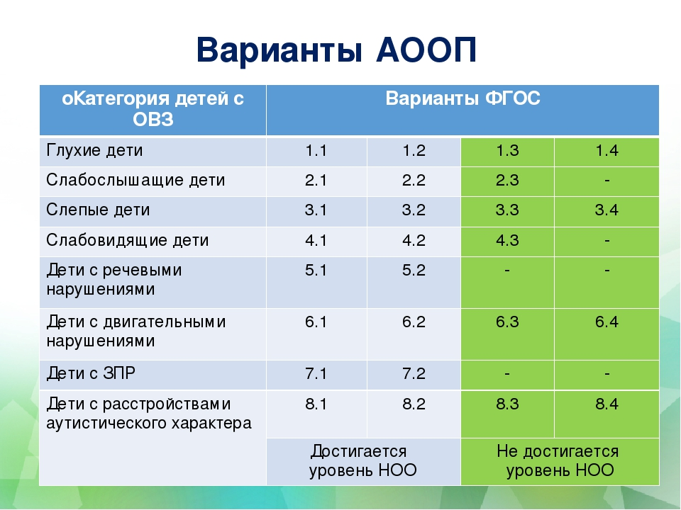

Варианты 1,2 – дети с сохранным интеллектом, достигается уровень НОО.

Варианты 3,4 – дети с нарушением интеллекта (умственно отсталые), не достигается уровень НОО, по окончании школы получают свидетельство об образовании, а не аттестат

Чем же отличаются 1 и 2 варианты, 3 и 4 варианты?

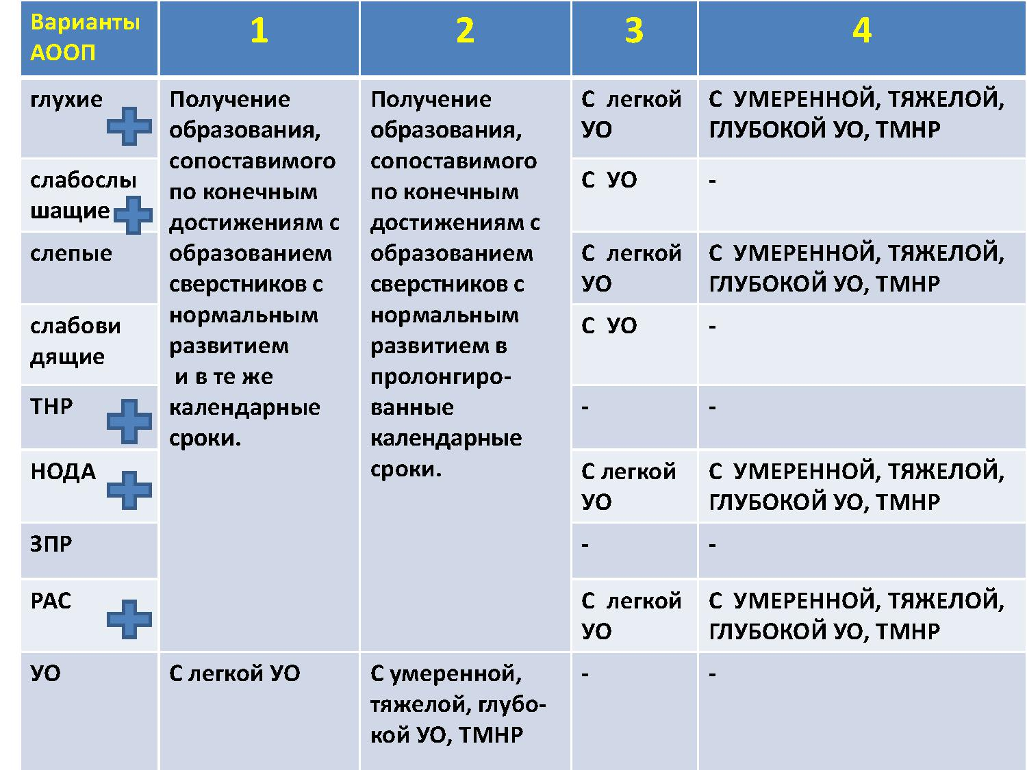

Дети с вариантом 1 занимаются вместе с остальными детьми в те же сроки (**ИНКЛЮЗИЯ**), т.е. отклонения незначительные, но не более 3-х детей с РАС в классе.

Дети с вариантом 2 занимаются в отдельном специальном классе (все дети с ОВЗ одной категории). Количество детей в спец-х классах ограничено: если дети с ЗПР, то до 5 человек, если дети с РАС-до 8 человек. Сроки обучения пролонгированы: в нач классах обучаются не 4 года, а 5 (ЗПР) и 6 (с РАС). На этапе основного общего образования пролонгация не предусмотрена, только в нач классах.

Варианты АООП конкретизируют условия получения образования для всех категорий обучающихся с ОВЗ:

ряд АООП НОО ОВЗ «2» предполагает четыре варианта получения образования,

АООП НОО для слабослышащих и слабовидящих обучающихся — три варианта,

АООП НОО для обучающихся с тяжелыми нарушениями речи (ТНР) и задержкой психического развития (ЗПР) — два варианта

По вариантам 3 и 4 АООП НОО ОВЗ обучаются дети, имеющие сочетание сенсорных, других нарушений и умственную отсталость (интеллектуальные нарушения).

**СЛАЙД-5**

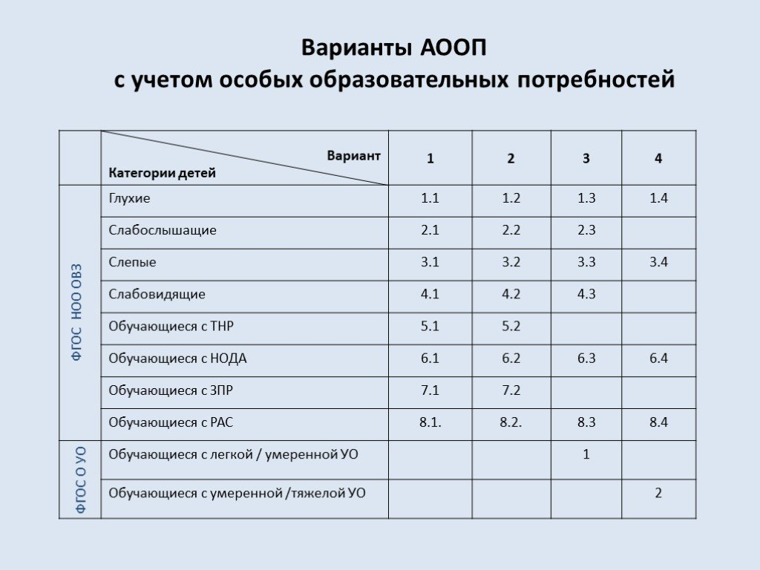

и, наконец, АООП О УО (ИН) — два варианта.

За годы деятельности школы-интерната педагоги наработали большой опыт работы с такими детьми и в рамках деятельности УМЦ активно делятся своим опытом с педагогами инклюзивных школ.

**СЛАЙД-6.**

Целью деятельности УМЦ является организационно-методическая поддержка инклюзивного образовательного пространства, накопление, систематизация, обобщение и распространение перспективного педагогического опыта работы с детьми с ОВЗ, направленного на реализацию приоритетных направлений развития системы образования Курганской области.

Виды деятельности УМЦ

1.УМЦ оказывает организационно-методическую поддержку общеобразовательным организациям, осуществляющим инклюзивную практику (далее - инклюзивные школы), в подготовке локальных нормативно-правовых актов, регламентирующих инклюзивное обучение, в разработке и реализации адаптированных образовательных программ, индивидуальных учебных планов, осуществлении психолого-педагогического сопровождения обучающихся с ОВЗ, проведении анализа условий обучения детей с ОВЗ в инклюзивной школе и оценочной деятельности по освоению обучающимися адаптированных образовательных программ.

2. УМЦ осуществляет подготовку и проведение стационарных и выездных консультаций, практических семинаров, открытых уроков, занятий и мастер-классов, индивидуальных и групповых консультаций для административных и педагогических работников инклюзивных школ по вопросам организации образования обучающихся с ОВЗ.

3. УМЦ готовит и размещает на сайте Школы методические материалы, разработанные и составленные специалистами Центра по проблемам организации образовательного процесса для обучающихся с ОВЗ.

4. УМЦ обеспечивает по запросам очное и заочное участие специалистов центра в работе психолого-педагогических консилиумов инклюзивных школ.

5. УМЦ осуществляет консультирование родителей (законных представителей) по проблемам образования, профориентации и допрофессиональной подготовки обучающихся с ОВЗ и инвалидностью в форме выездных, стационарных и заочных консультаций по запросам в соответствии с режимом работы Школы.

6. В рамках деятельности УМЦ специалисты могут проводить коррекционно-развивающие занятия с детьми с ОВЗ на основании договоров с их родителями (законными представителями).

7.  УМЦ осуществляет распространение передового педагогического опыта, ознакомление педагогической общественности с результатами работы по реализуемым содержательным направлениям через создание и сопровождение веб-сайтов, электронных СМИ, публикаций в научно-педагогических изданиях.

9. УМЦ организует для обучающихся с ОВЗ мероприятия по профориентации, в том числе профильные пробы и конкурсы профессионально-трудовых умений на базе Школы и (или) на базе государственных образовательных организаций среднего профессионального образования.

10. УМЦ организует на базе Школы мероприятия творческой, социальной, спортивной направленности, направленные на социализацию и интеграцию в общество обучающихся с ОВЗ.

**Направления консультативной работы:**

•  психолого-педагогические особенности детей с ОВЗ;

•  правовые основы деятельности образовательной организации;

•  теория и методика обучения и воспитания детей с ОВЗ и детей инвалидов;

•  методы и технологии коррекционно-реабилитационной работы с детьми с ОВЗ;

•  мониторинг и оценка качества образования детей с ОВЗ;  •   содействие в адаптации ребенка с особыми образовательными потребностями к окружающему пространству; •   формирование коммуникативных навыков; •   развитие и коррекция эмоционально-волевой сферы; •   формирование социально-приемлемого поведения; •   развитие познавательной деятельности и речи и т.д.

**Приглашаем к сотрудничеству  образовательные организации и родителей детей с ОВЗ!**

Все материалы по деятельности УМЦ размещаются на официальном сайте нашей школы. Как их найти?  **СЛАЙДЫ-7,8,9,10, 11,12**

Также на сайте школы можно найти много полезных материалов в разделе «Методическая деятельность». **СЛАЙДЫ – 13,14,15,16**

Тема сегодняшнего семинара «Цель, задачи, принципы системы сопровождения обучающихся с ОВЗ в условиях инклюзивного образования».

Система сопровождения включает скоординированную деятельность педагогов и специалистов школы в процессе обучения и воспитания детей с ОВЗ. **СЛАЙД-17.**

На таблице изображена система сопровождения:

|  |  |  |
| --- | --- | --- |
| **Администрация образовательной организации** | **Социальный педагог** | **Педагог-психолог** |
| **Классный руководитель** | **Ребенок с ОВЗ** | **Учитель-логопед** |
| **Учитель-предметник** | **Тьютор, ассистент** | **Учитель-дефектолог** |

**Система**  **психолого**-**педагогического** **сопровождения обучающихся с ОВЗ в школе**  направлена на поддержание комфортной образовательной среды, способствующей наиболее полному развитию интеллектуального, личностного и творческого потенциала **детей** **с** **ОВЗ** с приоритетностью подготовки **детей** к полноценной жизни в обществе (социализации).

**Задачи психолого - педагогического сопровождения:**

* Своевременное выявление детей с трудностями адаптации, обусловленными ограниченными возможностями здоровья;
* Определение особых образовательных потребностей детей с ограниченными возможностями здоровья, детей-инвалидов;
* Осуществление индивидуально-ориентированной психолого-медико-педагогической помощи детям с ограниченными возможностями здоровья с учётом особенностей психического и (или) физического развития, индивидуальных возможностей детей;
* Разработка и реализация индивидуальных учебных планов, организация индивидуальных и (или) групповых занятий для детей с нарушением в физическом и (или) психическом развитии;
* Оказание консультативной и методической помощи родителям (законным представителям) детей с ограниченными возможностями здоровья по медицинским, социальным, правовым и другим вопросам;
* Развитие творческих умений детей средствами предметной и игровой деятельности;
* Укрепление и охрана здоровья, физического развития ребенка;
* Формирование и развитие коммуникативной и когнитивной функции речи;
* Формирование и развитие продуктивных видов деятельности, социального поведения, коммуникативных умений
* Медицинское сопровождение ребёнка.

**Основными принципами содержания и форм работы с детьми с ОВЗ являются:**

* индивидуальный подход к каждому ученику;
* соблюдение интересов ребенка;
* использование методов, активизирующих познавательную деятельность учащихся, развивающих их устную и письменную речь и формирующих необходимые учебные навыки;
* проявление педагогического такта;
* системность в работе педагогов;
* непрерывность; вариативность и рекомендательный характер обучения и воспитания, коррекционной работы.

На сегодняшнем семинаре мы поговорим о психолого-педагогическом сопровождении детей с ОВЗ, об организации работы с детьми с ОВЗ по привитию житейских умений и навыков, посмотрим групповые коррекционные занятия (логопедическое и психокоррекционное), воспитательное мероприятие по пожарной безопасности для детей 1-4 классов, и урок речевой практики в 1 классе.

Заместитель директора по УВР Дюсембаева Р.Х.